ПРОЕКТ

подготовлен на основании

постановления администрации

Елизовского городского поселения

от 06.12.2022 № 1310-п

ЕЛИЗОВСКИЙ МУНИЦИПАЛЬНЫЙ РАЙОН
«ЕЛИЗОВСКОЕ ГОРОДСКОЕ ПОСЕЛЕНИЕ»
Муниципальный нормативный правовой акт
О внесении изменений в муниципальный нормативный правовой акт «Правила землепользования и застройки Елизовского городского поселения Елизовского района Камчатского края»
от 12.09.2011 № 10-НПА
Принят Решением Собрания депутатов Елизовского городского поселения
№_____ от __________________

Статья 1.
Внести в муниципальный нормативный правовой акт «Правила землепользования и застройки Елизовского городского поселения Елизовского района Камчатского края» от 12.09.2011 № 10-НПА, принятый Решением собрания депутатов Елизовского городского поселения от 07.09.2011 года № 126, следующие изменения:
- В разделе II Карта градостроительного зонирования:
  - изменить территориальную зону природного ландшафта (Пл) на зону застройки индивидуальными жилыми домами (Ж 1) в границах образуемого земельного участка площадью 14385 кв.м, расположенного на пересечении ул. Завойко и пр. Излучина в г. Елизово (приложение 1);

  - изменить территориальную зону сельскохозяйственных угодий (СХ 1) на территориальную зону, занятую объектами сельскохозяйственного назначения (СХ 2) по границам земельного участка с кадастровым номером 41:05:0101089:2473, расположенного в районе 9 км автодороги Елизово-Паратунка (приложение 2).

Статья 2.
Настоящий муниципальный нормативный правовой акт вступает в силу после его официального опубликования (обнародования).

Глава Елизовского
городского поселения О.Л. Мартынюк

№ ___ - НПА от «___» _________ 20___

Приложение 1

к проекту муниципального нормативного

правового акта «О внесении изменений в

муниципальный нормативный правовой акт

«Правила землепользования и застройки

Елизовского городского поселения

Елизовского района Камчатского края»

от 12.09.2011 № 10-НПА»

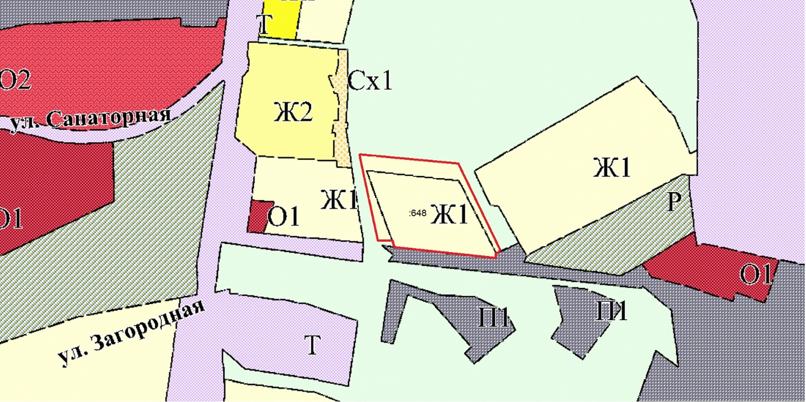
Геодезические данные образуемого земельного участка:
№ точки | Координаты (МСК 41) |  | №  точки | Координаты (МСК 41)
 | Х | Y |  | Х | Y
1 | 575906,35 | 1393886,71 | 14 | 576009,49 | 1393927,97
2 | 575911,44 | 1393884,90 | 15 | 576003,35 | 1393966,75
3 | 575911,80 | 1393881,78 | 16 | 575993,27 | 1393971,71
4 | 575912,98 | 1393871,11 | 17 | 575971,15 | 1393982,39
5 | 575930,03 | 1393867,11 | 18 | 575954,68 | 1393990,35
6 | 575953,66 | 1393861,94 | 19 | 575949,27 | 1393992,90
7 | 575971,12 | 1393857,79 | 20 | 575931,57 | 1394001,60
8 | 575991,33 | 1393853,14 | 21 | 575909,89 | 1394012,11
9 | 576008,37 | 1393849,16 | 22 | 575900,39 | 1394016,71
10 | 576022,26 | 1393846,18 | 23 | 575896,80 | 1394014,90
11 | 576019,62 | 1393862,87 | 24 | 575897,10 | 1394012,17
12 | 576016,48 | 1393883,41 | 25 | 575893,03 | 1394011,78
13 | 576013,24 | 1393904,31
 |  |  |  |  | S = 14385 кв.м

Приложение 2

к проекту муниципального нормативного

правового акта «О внесении изменений в

муниципальный нормативный правовой акт

«Правила землепользования и застройки

Елизовского городского поселения

Елизовского района Камчатского края»

от 12.09.2011 № 10-НПА»

